**Sử dụng năng lượng**

**hiệu quả**

**Tài liệu dành cho giáo viên**

1

**Sử dụng năng lượng hiệu quả**

*Lưu ý dành cho giáo viên*

**Phù hợp với:** 11-16 tuổi

**Địa điểm:** phòng thí nghiệm khoa học hoặc lớp học

**Độ dài của một tiết học:** 1 tiếng

**Giới thiệu về hoạt động**

Hoạt động này kết hợp một chuỗi các nghiên cứu và minh họa để giới thiệu cho học sinh về quang phổ điện từ và nhấn mạnh vào việc năng lượng có thể bị sử dụng lãng phí bằng những cách không thể dễ dàng nhận ra được. Các buổi thực hành sẽ liên quan đến việc sử dụng những nguồn ánh sáng khác nhau để hình dung được tia cực tím và ánh sáng hồng ngoại, đo quang phổ để so sánh giữa đèn sợi đốt và đèn huỳnh quang, và học về ánh sáng huỳnh quang. Cuối cùng, học sinh sẽ phải thuyết trình những kiến thức mình đã học bằng các cách khác nhau.

**Kết quả đạt được**

Trong tiết học này, học sinh sẽ:

* Hiểu được ánh sáng có thể nhìn thấy được là một phần của quang phổ

điện từ

* Trình bày được tia cực tím (UV) và tia hồng ngoại (IR) được sử dụng trong đèn tia cực tím và máy ảnh hồng ngoại
* Làm ra và sử dụng một kính quang phổ để tìm ra sự khác biệt giữa các sợi đốt và đèn huỳnh quang
* Trình bày được các nguyên lí của huỳnh quang sử dụng đèn huỳnh quang compact (CFL) và bóng plasma

2

**Năng lượng hiệu quả: Các hoạt động về ánh sáng vô hình**

*Lưu ý dành cho giáo viên*

**Giới thiệu**

Khi dạy các lớp thực hành về ánh sáng vô hình, các thầy cô có thể cân nhắc việc lập ra một chuỗi các hoạt động khác nhau như một số hoạt động được đưa ra cho học sinh nghiên cứu, trong khi một thành viên khác của nhóm sẽ trình bày các hoạt động.

Sự minh họa về tia cực tím (UV) và ánh sáng hồng ngoại (IR) sẽ giúp học sinh nhận ra rằng ánh sáng vô hình thực ra đều ở xung quanh chúng ta, nhưng đòi hỏi các thiết bị đặc biệt để nhìn thấy được nó.

Hoạt động liên quan đến việc làm ra và sử dụng kính quang phổ sẽ giúp học sinh có thể hiểu được về nguồn ánh sáng qua việc quan sát quang phổ mà nó phát ra. Cuối cùng, việc minh họa bóng đèn huỳnh quang compact(CFL) sử dụng một quả bóng plasma sẽ giúp học sinh hiểu được ánh sáng được tạo ra một cách hiệu quả thông qua huỳnh quang

**Các thiết bị cần có**

* Được thay đổi IR webcam (xem thông tin dưới đây)
* Đèn pin/đuốc IR
* Đèn UV và bút UV
* Gậy phát sáng huỳnh quang
* Mẫu quang phổ
* Film quang phổ vuông
* Bóng plasma
* Bóng đèn sợi đốt
* Bóng đèn huỳnh quang compact (CFL)
* Kéo
* Băng dính
* Gậy phát sáng
* Hai chai Coca Cola
* Tiền giấy *Lưu ý với Uniscience: với tiết học này, chúng ta có thể sử dụng tờ tiền 5 bảng Anh. Nó sẽ cần thiết cho bạn để kiểm tra xem các tờ tiền của địa phương có phù hợp với tiết học này không
* Máy tính có web camera
* Phòng học được sử dụng phải được che kín ánh sáng, ví dụ: rèm loại tốt

**Cách để thay đổi webcam**

Đối với một số minh họa trong tiết học này, giáo viên cần sử dụng máy ảnh sửa đổi mà đã loại bỏ bộ lọc IR, nó sẽ cho phép bạn nhìn thấy ánh sáng hồng

3

ngoại. Để ngăn chặn ánh sáng quang học, hai bộ lọc Polaroid có thể được đặt trên các ống kính của webcam. Webcam rẻ nhất có thể được thay đổi, chúng tôi thường sử dụng Sogatel USB webcam.

* Kéo vỏ ngoài của webcam, có thể sử dụng một tuốc nơ vít nhỏ nếu cần thiết.
* Nội dung của webcam có thể gỡ bỏ- cố gắng ghi nhớ vị trí ban đầu của chúng
* Gỡ bỏ vòng nhựa xung quanh ống kíng phía trước và tháo các ống kính phía trước từ các bảng mạch.
* Bộ lọc IR là một hình vuông màu đỏ rất nhỏ ở mặt sau của ống kính cần được chụp ra với một tuốc nơ vít rất nhỏ ( vì nó sẽ tạo ra bụi thủy tinh, khuyến khích mặc áo trong phòng thí nghiệm, găng tay và kính bảo hộ an toàn)
* Bây giờ lắp webcam trở lại trạng thái ban đầu của nó
* Để chặn ánh sáng quang học, cắt hai miếng polaroid thành các vòng tròn nhỏ, đủ để che phủ được ống kính của máy ảnh.
* Xoay 90 độ một bộ lọc, sao cho mờ đục, và dính hai mảnh với nhau
* Lúc này bộ lọc có thể được đặt trên webcam đã được lắp lại hoặc dính vào ống kính ở ngoài webcam.

4

**Phương pháp**

Dưới đây là danh sách những minh họa khác nhau có thể được sử dụng cho chuỗi các hoạt động liên quan đến ánh sáng vô hình và năng lượng hiệu quả. Chúng có thể được thể hiện theo bất cứ trình tự nào.

Đặc biệt khuyến khích các bạn kiểm tra tất cả các minh họa trước tiết học để đảm bảo rằng chúng được diễn ra suôn sẻ.

Một video về giáo dục cần được làm để khen ngợi hoạt động này và có thể được truy cập tại <https://vimeo.com/139342553>(mật khẩu: teach15 )

**Tia cực tím và ánh sáng hồng ngoại**

Mục tiêu: minh họa được sự có mặt của tia cựa tím và ánh sáng hồng ngoại khi sử dụng IR webcam và đèn UV

Trước tiết học, giáo viên cần bố trí IR webcam với máy tính, cài đặt phần mềm webcam từ đĩa CD nếu cần thiết.

* Bật đèn pin IR lên, nó sẽ không sáng. Kéo rèm, tắt đèn và đưa đèn IR đến cạnh webcam. Dùng đèn IR và webcam để chiếu phòng trong hồng ngoại: bạn có thể nhìn thấy rõ căn phòng được chiếu trên màn hình mặc dù xung quanh tối đen.
* Đặt chai Cola trước webcam- bạn có thể nhìn xuyên thấu nó.
* Đặt tờ tiền trước webcam và nhìn vào khuôn mặt của nữ hoàng, một nửa khuôn mặt sẽ bị mất. Một số tờ tiền được in với loại mực không hấp thụ

ánh sáng hồng ngoại! **Lưu ý: phần này có thể thay đổi/ loại bỏ, tùy vào việc tờ** **tiền của địa phương đó có thể thực hiện được hoạt động này không.**

* Dùng đèn UV cùng với tờ tiền và bút UV để chứng minh các loại mực

được sử dụng mà rất nhạy cảm với tia cực tím. Nó hấp thu tia UV và phát ra một lần nữa tại bước sóng bạn có thể thấy- giống như mực đang được phát sáng vậy!

**Kính quang phổ**

Mục tiêu: Làm ra và sử dụng kính quang phổ để tìm ra sự khác biệt giữa đèn sợi đốt và đèn compact huỳnh quang

Các phát hiện dưới đây đòi hỏi việc sử dụng kính quang phổ. Nếu trường bạn có ống xả khí H2, He hoặc Ne, bạn có thể sử dụng chúng như một phần của nghiên cứu, nhưng nó sẽ không được cung cấp trong bộ dụng cụ.

* Lắp ráp kính quang phổ, ghi chú cẩn thận đường chỉ dẫn và dính nắp ra BÊN NGOÀI thiết bị để giữ bên trong càng tối càng tốt. Khi film phổ đi qua lỗ tròn, bạn có thể phải xoay nó 90 độ để có thể xem được quang phổ
* Giới thiệu về năng lượng hiệu quả và giải thích lý do tại sao hiện tại chúng ta sử dụng bóng đèn huỳnh quang. Giải thích rằng có rất nhiều loại ánh sáng phát ra từ bóng đèn sợi đốt mà ta không thể nhìn thấy được.

5

* Lấy hai đèn ra và chỉ ra rằng ánh sáng của chúng có thể so sánh được, mặc dù chúng sử dụng những bóng đèn khác nhau.
* Chĩa kính quang phổ vào hai đèn (đèn sợi đốt và đèn huỳnh quang) và ghi lại những điểm khác nhau giữa chúng.
* Lựa chọn thêm: cố gắng chụp lại hình ảnh của quang phổ bằng cách đặt một máy ảnh mắt của kính quang phổ
* Bạn có thể sử dụng thêm một thiết bị khác để nghiên cứu thêm về sức nóng phát ra từ hai bóng đèn từ một khoảng cách nhất định- có thể bằng cách làm nóng nước. Bóng đèn sợi đốt phả ra nhiều hơi nóng hơn- đây là một sự lãng phí năng lượng!
* Cuối cùng, chĩa IR webcam vào cả hai đèn- chúng nên phát ra ánh sáng giống nhau đến mắt, nhưng khi bạn nhìn chúng bằng máy ảnh IR thì đèn sợi đốt sáng hơn nhiều. Bạn không thể nhìn ánh sáng hồng ngoại này, nó không được sử dụng nhiều cho bóng đèn, vì vậy tất cả đều là lãng phí năng lượng

**Ánh sáng đèn huỳnh quang**

Mục tiêu: Minh họa được nguyên lý của huỳnh quang khi sử dụng CFL và bóng plasma

* Giải thích rằng bóng đèn huỳnh quang phát ra ánh sáng khi các electron được thu hút bởi điện trường

Lựa chọn thêm: sử dụng mô hình nguyên tử để giải thích việc electron chỉ có thể nhảy từ mức năng lượng này sang mức khác và chỉ phát ra

ở một bước sóng nhất định

* Minh họa rằng bóng đèn huỳnh quang chỉ cần một lượng năng lượng nhỏ để phát sáng. Thay thế vào đó bóng plasma và đưa một vài bóng

đèn CFL lại gần nó- nó sẽ phát sáng!

* Để cho học sinh tìm hiểu về tia sáng được tạo ra bằng gậy phát sáng

6

**Tổng kết**

Để tiết học đạt hiệu quả hơn, cuối tiết học, các giáo viên cần tóm tắt lại các mục tiêu của buổi học như sau:

* Hiểu được ánh sáng nhìn thấy được là một phần của quang phổ điện tử
* Minh họa được sự có mặt của tia cực tím (UV) và ánh sáng hồng ngoại (IR) khi sử dụng đèn UV và máy ảnh IR
* Làm ra và sử dùng kính quang phổ nhỏ để tìm hiểu về sự khác nhau giữa bóng đèn sợi đốt và bóng đèn huỳnh quang
* Minh họa được nguyên lí huỳnh quang khi sử dụng đèn compact huỳnh quang (CFL) và bóng plasma

Sau khi thí nghiệm đã được hoàn thành, hãy đảm bảo rằng đèn và máy ảnh được gói khít để tránh chúng bị di chuyển quá nhiều. Có thể dùng thêm khăn giấy để tránh gây hư hỏng thiết bị.

**Đối với sự an toàn**

**Đánh giá rủi ro:** sự đánh giá mức độrủi ro với hoạt động thí nghiệm nàyđược bao gồm trong tài liệu dành cho giáo viên. Hãy đảm bảo rằng bạn đọc hết nó và tham khảo ý kiến của nhân viên y tế trong trường nếu có bất cứ thắc mắc nào.

**Bảng kê vật liệu và thông số về sự** chuẩn bị bảng kê này vì không có chất

**an toàn:** Không có yêu cầu gì vềviệchóa học nào được sử dụng.

7

**Năng lượng hiệu quả**

*Phiếu bài tập cho học sinh*

**Giới thiệu về năng lượng hiệu quả**

Sử dụng năng lượng hiệu quả cũng quan trọng như việc tạo ra năng lượng sạch. Có thể nói rằng quá trình này được cho là có hiệu quả nếu hầu hết năng lượng tạo ra được sử dụng một cách hiệu quả. Không dễ để nhận ra năng lượng được sử dụng không hiệu quả vì năng lượng bị lãng phí thường bị ẩn giấu. Ví dụ, chạy một chiếc xe thông thường tạo 100000J năng lượng từ động cơ xăng, tuy nhiên chỉ 38000J được sử dụng làm động năng, 2000J cho đèn, đài phát thanh và sạc pin và 60000J (60%) năng lượng bị lãng phí cho dư thừa nhiệt và âm thanh.

**Phổ điện từ**

Phổ điện từ là sự phân bố của các bức xạ điện từ như một dải liên tục của bức sóng điện từ tần số khác nhau, như mô tả trong hình dưới đây. Phổ được phát ra từ sóng radio có bước sóng ngắn và tần suất thấp đến tia gamma với bước sóng ngắn và tần số cao. Ánh sáng nhìn thấy được chỉ chiếm một phần trăm nhỏ của quang phổ điện từ, với các phần còn lại là vô hình đối với mắt thường.

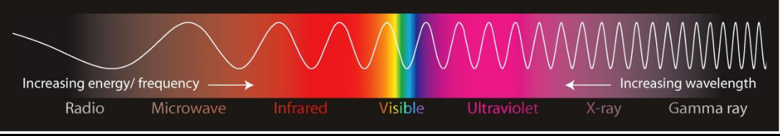

**Ánh sáng nhìn thấy được chỉ chiếm một phần nhỏ của quang phổ điện**

(Hình ảnh tham khảo: [https://filmlessradiography.files.wordpress.com/2012/04/electromagnetic-spectrum_inverted_web.jpg)](https://filmlessradiography.files.wordpress.com/2012/04/electromagnetic-spectrum_inverted_web.jpg)

Chúng ta có thể sử dụng những phần vô hình của quang phổ điện từ để phân tích những quá trình cho hiệu quả năng lượng. Ví dụ bức hình dưới là một ngôi nhà chụp bằng máy ảnh hồng ngoại: khu vực có màu đỏ hoặc màu vàng, bao gồm một số các cửa sổ tầng trệt, mái nhà và ống khói, được phát ra nhiều ánh sáng hồng ngoại, cho thấy những khu vực này cho phép năng lượng nhiệt thoát ra khỏi nhà.

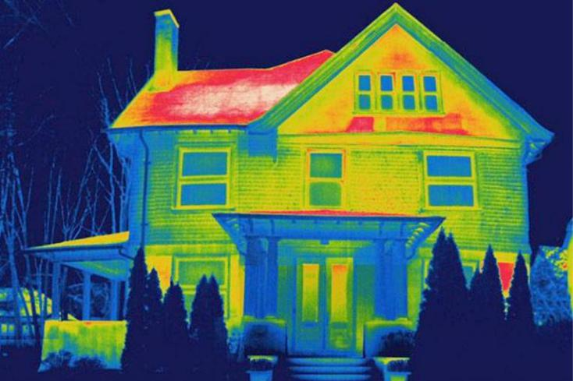

**Ảnh sáng hồng ngoại của ngôi nhà cho thấy các khu vực mất nhiệt (khu vực màu đỏ và màu vàng)**

(Hình ảnh tham khảo: http://s3.amazonaws.com/digitaltrends-uploads-prod/2014/01/thermal-view-house.jpg)

8

**Chiếu sang hiệu quả**

Bóng đèn sợi đốt làm việc bằng cách truyền một dòng điện qa một dây tóc kim loại mỏng bên trong bóng đền để nó trở nên cực kì cực kì nóng và tạo ra ánh sáng. Ánh sáng được phát ra trên một phạm vi rộng của quang phổ điện từ (xem hình bên dưới) bao gồm cả những ánh sáng mà chúng ta không thể phát hiện bằng mắt, ví dụ tia cực tím và ánh sáng hồng ngoại. Trên thực tế, chỉ có 10% năng lượng đầu vào được phát ra như ánh sáng nhìn thấy, còn lại 90% là 'lãng phí' trong các phần khác của quang phổ điện từ hoặc đi vào làm nóng bóng đèn. Kết quả là, bóng đèn sợi đốt được coi là năng lượng không hiệu quả.

Bóng đèn huỳnh quang làm việc trong một cách thức hoàn toàn khác biệt so với bóng đèn sợi đốt: chúng bao gồm một ống hình xoắn ốc có chứa argon và thủy ngân hơi. Khi một dòng điện, được sản xuất bởi một chấn lưu tích hợp, đi qua ống này các phân tử khí bị kích hoạt và ánh sáng cực tím được tạo ra. Ánh sáng tia cực tím này lần lượt kích thích một sơn huỳnh quang bao bọc bởi phosphor nằm bên trong ống, và sau đó làm cho bóng đèn phát ra ánh sáng nhìn thấy được. Ngược lại với sợi đốt bóng đèn, bóng đèn huỳnh quang phát ra ở tần số rất cụ thể và chỉ có một chút ánh sáng tạo ra mà không có trong quang phổ nhìn thấy được, do đó chúng có nhiều năng lượng hiệu quả hơn so với bóng đèn sợi đốt.

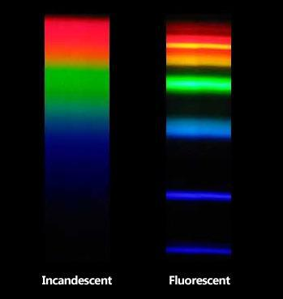

**Bóng đèn sợt đốt có một quang phổ liên tục (ảnh phải) và có thể nhìn thấy tất cả các màu sắc, trong khi đó, bóng CFL chỉ phát ra được những bước sóng nhất định (ảnh trái) (**Hìnhảnh tham khảo:[http://robsacks.com/art/bulb-spectrum-compare.jpg)](http://robsacks.com/art/bulb-spectrum-compare.jpg)

* một số đất nước, việc thay thế sử dụng đèn sợi đốt bằng đèn huỳnh quang càng trở nên phổ biến hơn. Sự thay đổi này không phải là do giá thành rẻ hơn vì sản xuất đèn huỳnh quang thường mất nhiều chi phí hơn, nhưng nó lại mang lại nhiều hiệu quả hơn và thời gian sử dụng lâu hơn, vì vậy giá thành cao hơn đã được bù với việc dùng lâu dài.

9

**Sử dụng năng lượng hiệu quả: Hoạt động về ánh sáng vô hình**

*Phiếu bài tập cho học sinh*

Trong tiết học này, bạn sẽ được tìm hiểu về ánh sáng vô hình và năng lượng hiệu quả bằng việc quan sát một loạt các ví dụ về các nguồn ánh sáng khác nhau, cũng như việc làm ra và sử dụng kính quang phổ.

Kính quang phổ là một dụng cụ cho phép bạn quan sát và tổng hợp các nguồn ánh sáng khác nhau và những màu sắc, hoặc bước sóng, ánh sáng của chúng. Khi tạo ra kính quang phổ, bạn sẽ được cung cấp một miếng nhựa được gọi là phim quang phổ, đặc biệt dùng để phân chia ánh sáng. Bạn sẽ thấy ánh sáng trắng từ mặt trời được chia ra thành một phổ màu sắc như cầu vồng. Trong một cầu vồng, làm rơi giọt nước dẫn đến các bước sóng khác nhau bị khúc xạ, hoặc uốn cong, dẫn đến các màu sắc được nhìn tách biệt nhau thay vì trộn lẫn trong ánh sáng trắng. Lăng kính thủy tinh cũng tạo ra hiệu ứng tương tự và cũng có thể được tạo ra bởi film mỏng, như là dầu nổi trên mặt nước hoặc các đường mỏng trên đĩa CD.

**Quá trình**

Giáo viên của bạn sẽ thiết lập các trạm điều tra khác nhau xung quanh căn phòng tối. Bạn sẽ cần phải di chuyển khi được chỉ dẫn giữa các trạm để điều tra ánh sáng nhìn thấy được và không nhìn thấy được bằng cách sử dụng kính quang phổ và các công cụ khác được cung cấp. Một số hoạt động sẽ được thao diễn với bạn, nhưng những hoạt động khác bạn sẽ tự làm.

**Tia cực tím và ánh sáng hồng ngoại**

* Giáo viên của bạn sẽ làm cho căn phòng tối đi và bật một đèn pin hồng ngoại- bạn có nhìn thấy ánh sáng từ đấy không?
* Bây giờ giáo viên của bạn sẽ sửa đổi webcam cho phép bạn hình dung ánh sáng hồng ngoại, bạn quan sát được gì cùng với đèn pin hồng ngoại?
* Giáo viên của bạn sẽ bật đèn pin hồng ngoại và đèn UV và cho bạn hình dung chúng thông qua camera hồng ngoại- bạn quan sát được gì?
* Đặt một chai Coca trước camera hồng ngoại- bạn quan sát được gì?
* Đặt một tờ tiền giấy trước camera và nhìn vào khuôn mặt Nữ Hoàng-bạn quan sát thấy gì? Hãy cố gắng đưa ra lời giải thích những quan

sát của bạn **chú ý cho uniscience: phần này có thể thay đổi tùy thuộc vào tờ** **tiền của địa phương nơi diễn ra hoạt động**

* Sử dụng đèn có tia cực tím để xem tờ tiền giấy và bút đánh dấu huỳnh quang. Bạn quan sát được gì?

**Kính quang phổ**

10

* Lắp ráp kính quang phổ của bạn, ghi cẩn thận dọc theo những đường chỉ dân và gắn nắp BÊN NGOÀI thiết bị để giữ cho bên trong tối nhất có thể. Phim quang phổ đi qua lỗ tròn và bạn có thể cần phải xoay 90 độ để xem được quang phổ đúng.

**KHÔNG BAO GIỜ CHĨA KÍNH QUANG PHỔ CỦA BẠN VỀ PHÍA MẶT TRỜI!!**

* Giáo viên của bạn sẽ bật hai đèn: một đèn sử dụng bóng đèn sợi đốt và một đèn sử dụng bóng đèn huỳnh quang. Lưu ý độ sang của hai bóng

đèn. Chúng giống nhau hay khác nhau?

* Chĩa kính quang phổ đã lắp ráp vào hai chiếc đèn và lưu ý sự khác biệt giữa chúng khi sử dụng kính quang phổ.
* Thử chụp lại ảnh của quang phổ bằng cách đặt camera vào mắt lỗ của kính quang phổ. Hãy ghi lại những điểm tương đồng và khác biệt mà bạn quan sát được.
* Chĩa webcam hồng ngoại vào cả hai đèn- có sự khác biệt gì trong độ sáng không?

**Ánh sáng huỳnh quang**

* Bạn sẽ được xem một thao diễn liên quan đến một quả cầu plasma và một ánh sang huỳnh quang, nơi mà giáo viên sẽ bật quả cầu plasma và mang ánh sang huỳnh quang gần lại nó
  1. Bạn quan sát được những gì? o Bạn nghĩ điều gì đang xảy ra?

o Tiêu thụ năng lương của ánh sáng huỳnh quang nghĩa là gì?

* Hãy tìm hiểu các tia sáng phát ra từ các gậy phát sáng

**Thuyết trình**

Vừa rồi bạn đã được xem một số những ví dụ cũng như làm một số thí nghiệm liên quan đến việc tiêu thụ năng lượng và các nguồn ánh sáng. Bạn cũng đã được học về một số các ứng dụng có thể được làm bằng ánh sáng vô hình của tia UV và IR trong quang phổ.

Bạn có thể trình bày những điều mình đã được học qua tiết học này bằng một bài thuyết trình, làm một poster hoặc một bài nói. Hãy xem xét đến những điểm mạnh cũng như điểm yếu của hoạt động này.

.

11

**Đánh giá rủi ro**

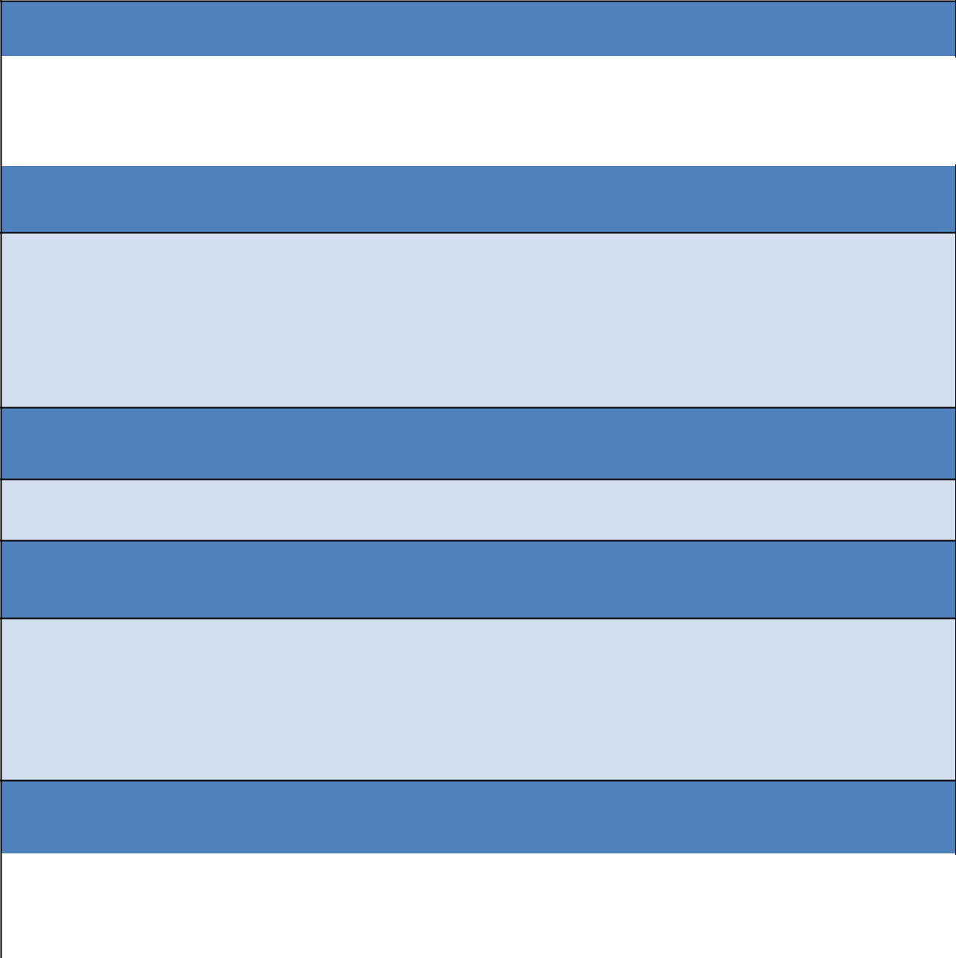

**Thông tin của người diễn giả chính**

|  |  |  |  |  |
| --- | --- | --- | --- | --- |
|  | **Tên**: | **Công ty**: | **Chức vụ**: | |
|  |  |  |  |  |
|  |  |  |  |  |

**Tiểu sử của người lãnh đạo:**

**TIÊU ĐỀ CỦA HOẠT ĐỘNG**

Sử dụng năng lượng hiệu quả

**TÓM TẮT HOẠT ĐỘNG**

Hoạt động này kết hợp một loạt các điều tra và các luận chứng, giới thiệu sinh viên đến quang phổ điện từ, và cũng nhấn mạnh năng lượng có thể bị lãng phí trong những cách vô hình. Buổi thực hành sẽ liên quan đến sử dụng các nguồn ánh sáng khác nhau để hình dung cực tím và ánh sáng hồng ngoại, tạo ra dụng cụ đo quang phổ để so sánh đèn sợi đốt và đèn huỳnh quang bóng đèn, và nghiên cứu ánh sáng huỳnh quang. Hoạt động kết thúc với việc các sinh viên thể hiện kiến thức mà họ đã đạt được thông qua các bài thuyết trình trong các định dạng khác nhau.

**CHI TIẾT HOẠT ĐỘNG**

|  |  |  |  |  |  |  |  |  |
| --- | --- | --- | --- | --- | --- | --- | --- | --- |
|  | Địa điểm tổ chức: |  |  |  |  | Ngày tổ chức: | |  |
|  |  |  |  |  |  |  |  |  |
|  | Độ tuổi của thính giả: |  |  |  |  |  |  |  |
|  |  |  |  |  |  |  |  |  |
|  |  |  |  |  |  |  |  |  |
|  | **TỔNG KẾT RỦI RO** |  |  |  |  |  |  |  |
|  | (Mỗi rủi ro phải được liệt kê chi tiết dưới đây) | | |  |  |  |  |  |
|  |  |  |  |  |  |  |  |  |
|  | di chuyển máy móc |  | khu vực công cộng |  | Biến đổi gien | |  |  |
|  | thiết bị |  |  |  | Vi sinh vật | |  |  |
|  | nâng hạ, mang theo |  | nguy cơ nổ |  | tác nhân sinh học | |  |  |
|  | hoặc kéo |  |  |  | không biến đổi gen | |  |  |
|  | vật nhọn | x | tiếng ồn |  | sinh vật sống | |  |  |
|  | điện | x | vật cực nóng hoặc lạnh | x | chất gây dị ứng | |  |  |
|  |  |  |  |  | động vật trong | |  |  |
|  |  |  |  |  | phòng thí nghiệm | |  |  |
|  | làm việc trên cao |  | áp suất |  | chất dễ cháy nổ | |  |  |
|  | vật rơi |  | lửa |  | chất hoá học có hại | |  |  |
|  |  |  |  |  | cho sức khoẻ | |  |  |
|  | yếu tố môi trường (địa |  | chất lỏng đông lạnh |  | vấn đề nhạy cảm và | |  |  |

12

|  |  |  |  |  |  |  |  |  |  |  |  |  |  |
| --- | --- | --- | --- | --- | --- | --- | --- | --- | --- | --- | --- | --- | --- |
|  | hình, nước, thời tiết) |  |  |  |  |  |  |  |  | an ninh |  |  |  |
| Trượt, ngã | |  | x | |  | Khí nén |  |  |  | phóng xạ ion hóa | |  |  |
|  | giao thông |  |  |  |  | Đi lại |  |  |  | UV/ laser/ lò vi sóng/ |  | x |  |
|  |  |  |  |  |  |  |  |  |  | bức xạ không ion |  |  |  |
|  |  |  |  |  |  |  |  |  |  | hóa khác |  |  |  |
| Khác | |  |  |  |  |  |  |  |  |  |  |  |  |
|  | Miêu tả chi tiết độ rủi ro của | | |  |  | Phòng ngừa | |  |  | Cấp cứu |  | Rủi ro ở |  |
|  | hoạt động | |  |  |  |  |  |  |  |  |  | mức cao, |  |
|  |  |  |  |  |  |  |  |  |  |  |  | trung |  |
|  |  |  |  |  |  |  |  |  |  |  |  | bình hay |  |
|  |  |  |  |  |  |  |  |  |  |  |  | thấp? |  |
| **Vật nhọn**: Học sinh sử | | |  |  |  | Học sinh được giám sát ở tất cả các | | |  | Một nhân viên sẽ | | Thấp |  |
|  |  |  |  | thực hiện sơ cứu. | |  |  |
| dụng kéo để cắt ra mẫu | | |  |  |  | lần khi sử dụng kéo | | |  |  |  |
|  |  |  |  | Trong trường hợp | |  |  |
| quang phổ này. Một nguy | | |  |  |  |  |  |  |  |  |  |
|  |  |  |  |  |  |  | của khẩn cấp nhân | |  |  |
| cơ bị đứt tay nếu không | | |  |  |  |  |  |  |  |  |  |
|  |  |  | Học sinh được hướng dẫn về cách | | |  | viên sẽ nhận biết | |  |  |
| được xử lý một cách chính | | | | |  |  |  |  |
|  |  | tình hình và dịch vụ | |  |  |
|  | sử dụng các thiết bị đúng cách | | |  |  |  |
| xác | | |  |  |  |  |  |  |
|  |  |  |  | cấp cứu theo yêu | |  |  |
|  |  |  |  |  |  |  |  |  |
|  |  |  |  |  |  |  |  |  |  |  |  |
|  |  |  |  |  |  |  |  |  |  | cầu. | |  |  |
|  | **Vật nhọn**: một số vật dụng | | |  |  | Thiết bị cất ngay lập tức sau khi sử | |  |  | Một nhân viên sẽ |  | Thấp |  |
|  | thuỷ tinh dễ vỡ được sử | |  |  |  | dụng | |  |  | thực hiện sơ cứu. |  |  |  |
|  | dụng. Nếu vỡ sẽ dấn đến | |  |  |  |  |  |  |  | Trong trường hợp |  |  |  |
|  | rủi ro về vật nhọn | |  |  |  | Học sinh không nên được phép xử lý | |  |  | của khẩn cấp nhân |  |  |  |
|  |  |  |  |  |  |  | viên sẽ nhận biết |  |  |  |
|  |  |  |  |  |  | bóng đèn thủy tinh. Điều này nên | |  |  |  |  |  |
|  |  |  |  |  |  | được thực hiện bởi một thành viên | |  |  | tình hình và dịch vụ |  |  |  |
|  |  |  |  |  |  | của đội ngũ nhân viên | |  |  | cấp cứu theo yêu |  |  |  |
|  |  |  |  |  |  | Bất kỳ thủy tinh vỡ hoặc nứt nên xử | |  |  | cầu. |  |  |  |
|  |  |  |  |  |  |  |  |  |  |  |  |
|  |  |  |  |  |  | lý ngay lập tức | |  |  |  |  |  |  |
| **Điện:** đèn bàn được sử | | |  |  |  | Ban quản lý sẽ để lại một bóng đèn | | |  | Một nhân viên sẽ | | Thấp |  |
|  |  |  | trong mỗi bóng đèn ở tất cả các lần. | | |  | thực hiện sơ cứu. | |  |  |
| dụng trong phiên. nguy cơ | | |  |  |  |  |  |  |
|  |  |  | Học sinh không được phép chạm | | |  | Trong trường hợp | |  |  |
| điện nếu bóng đèn đã được | | | | |  |  |  |  |
|  | vào đèn | | |  | của khẩn cấp nhân | |  |  |
| gỡ bỏ từ đèn | | |  |  |  |  |  |  |
|  |  |  |  |  |  |  | viên sẽ nhận biết | |  |  |
|  |  |  |  |  |  |  |  |  |  |  |  |
|  |  |  |  |  |  |  |  |  |  | tình hình và dịch vụ | |  |  |
|  |  |  |  |  |  |  |  |  |  | cấp cứu theo yêu | |  |  |
|  |  |  |  |  |  |  |  |  |  | cầu. | |  |  |
|  | **Trượt, ngã** : sinh viên sẽ | |  |  |  | Tất cả các túi xách và áo khoác để | |  |  | Một nhân viên sẽ |  | Thấp |  |
|  |  |  |  |  |  | thực hiện sơ cứu. |  |  |  |
|  | được di chuyển xung quanh | | |  |  | được lưu trữ có trách nhiệm để tránh | |  |  |  |  |  |
|  |  |  |  |  | Trong trường hợp |  |  |  |
|  | phòng thí nghiệm trong hoạt | | |  |  | gây nguy hiểm chuyến đi. Học sinh | |  |  |  |  |  |
|  |  |  |  |  | của khẩn cấp nhân |  |  |  |
|  | động thực tiễn | |  |  |  | được thông tin để di chuyển quanh | |  |  |  |  |  |
|  |  |  |  |  |  | viên sẽ nhận biết |  |  |  |
|  |  |  |  |  |  | phòng một cách an toàn | |  |  |  |  |  |
|  |  |  |  |  |  |  |  | tình hình và dịch vụ |  |  |  |
|  |  |  |  |  |  |  |  |  |  |  |  |  |
|  |  |  |  |  |  |  |  |  |  | cấp cứu theo yêu |  |  |  |
|  |  |  |  |  |  |  |  |  |  | cầu. |  |  |  |
| **Vật cực nóng hoặc lạnh**: | | |  |  |  | Học sinh được thông báo về rủi ro, | | |  | Một nhân viên sẽ | | Thấp |  |
|  |  |  |  | thực hiện sơ cứu. | |  |  |
| đèn bàn được sử dụng | | |  |  |  | và không được phép chạm vào đèn. | | |  |  |  |
|  |  |  |  | Trong trường hơp bị | |  |  |
| trong phiên. Bóng đèn sẽ | | |  |  |  |  |  |  |  |  |  |
|  |  |  |  |  |  |  | bỏng, giữ vết bỏng | |  |  |
| nóng - nguy cơ bỏng nếu | | |  |  |  |  |  |  |  |  |  |
|  |  |  |  |  |  |  | dưới dòng nước | |  |  |
| chạm vào | | |  |  |  |  |  |  |  |  |  |
|  |  |  |  |  |  |  | lạnh trong 10 phút. | |  |  |
|  |  |  |  |  |  |  |  |  |  |  |  |
|  |  |  |  |  |  |  |  |  |  | Trong trường hợp | |  |  |
|  |  |  |  |  |  |  |  |  |  | của khẩn cấp nhân | |  |  |
|  |  |  |  |  |  |  |  |  |  | viên sẽ nhận biết | |  |  |
|  |  |  |  |  |  |  |  |  |  | tình hình và dịch vụ | |  |  |
|  |  |  |  |  |  |  |  |  |  | cấp cứu theo yêu | |  |  |
|  |  |  |  |  |  |  |  |  |  | cầu. | |  |  |

13

|  |  |  |  |  |
| --- | --- | --- | --- | --- |
| Ánh sáng tia cực tím: đèn | Học sinh sẽ được cảnh báo về vấn | | Một nhân viên sẽ | Thấp |
| UV cầm tay sẽ được sử | đề an toàn và thông báo không rọi | | thực hiện sơ cứu. |  |
| dụng. Có thể gây ra thiệt hại | đèn UV vào mắt của học sinh. | | Trong trường hợp |  |
| cho các sinh viên mắt nếu |  |  | của khẩn cấp nhân |  |
| chiếu trực tiếp vào mắt |  |  | viên sẽ nhận biết |  |
|  |  |  | tình hình và dịch vụ |  |
|  |  |  | cấp cứu theo yêu |  |
|  |  |  | cầu. |  |
| **AI CÓ NGUY CƠ BỊ THƯƠNG VÀ NHƯ THẾ NÀO?** | | |  |  |
|  |  |  |  |  |
| Chỉ người trình bày: |  | Thính giả và diễn giả: Có | |  |
|  |  |  |  |  |
| Nhân viên hỗ trợ: Có |  | Khác: |  |  |
|  |  |  |  |  |

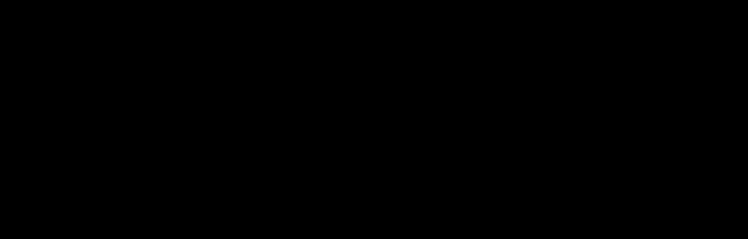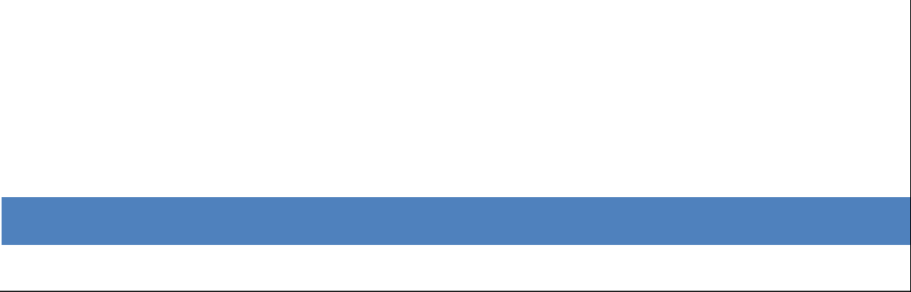

**MIÊU TẢ CÁCH XỬ LÝ RÁC THẢI ĐỘC HẠI**:

Tất cả mảnh thuỷ tinh vỡ phải được vứt vào thùng rác chứa vật nhọn

**CHỮ KÝ CỦA NGƯỜI GIÁM SÁT SỨC KHOẺ VÀ SỰ AN TOÀN**

|  |  |  |
| --- | --- | --- |
| Tên: | Chữ ký: | Ngày: |
|  |  |  |

14